MANUAL DE USUARIO

Indice de Contenido
1 Presentando ACEPT 4
1.1 Qué es ACEPT 4
1.2 Elementos de ACEPT 4
1.3 Cómo usar ACEPT 5
1.4 Instalando ACEPT 6
2 Usando el Asistente de configuración 9
2.1 Primeros pasos con ACEPT 9
2.2 Qué permite el Asistente 9
2.3 Pasos a seguir en la configuración 10
3 Sumergiéndonos en ACEPT 15
3.1 Opciones de la aplicación 15
3.1.1 Establecimiento de Cuotas de uso 16
3.1.2 Control de acceso a servicios de Internet 17
3.1.3 Filtrado de contenidos 18
3.1.4 Registros de navegación y estadísticas 18
3.2 Pasos para configurar el acceso de los usuarios 19
3.2.1 Estableciendo cuotas de uso 19
3.2.2 Definiendo políticas de control de acceso a servicios 20
3.2.3 Filtrando los contenidos accesibles vía web 23
3.3 Consulta de registros de navegación y estadísticas 25
3.3.1 Examinando registros de navegación web 25
3.3.2 Visualizando estadísticas de uso de aplicaciones 28
3.3.3 Estableciendo prórrogas de uso de servicios 30
3.4 Aspectos avanzados de la aplicación 31
3.4.1 Inclusión y modificación de servicios para su control 31
3.4.2 Personalizando la BD para filtrado web con listas 33
3.4.3 Personalizando la BD para filtrado web con expresiones 36
4 Como sacar el mejor partido de ACEPT 38
4.1 Buenas costumbres en el uso de ACEPT 38
4.2 Como mejorar la efectividad de ACEPT 39
5 FAQs 41
5.1 ¿Cómo funciona ACEPT? 41
5.2 ¿Requiere conocimientos técnicos la instalación? 41
5.3 ¿Con qué sistemas operativos y navegadores es compatible? 41
5.5 ¿Se actualiza el filtro de algún modo? 42
5.6 ¿Puede mi hijo saltarse el filtro? 42
5.7 ¿Qué es una categoría de filtrado o lista negra? 42
5.8 ¿Qué contenidos tienen cada una de las categorías? 43
5.9 ¿Puedo conocer las listas con las que trabaja ACEPT? 43
5.10 ¿Puedo hacer mis propias listas? 44
5.11 ¿Se entera mi hijo/a que tiene un filtro instalado? 44
5.12 ¿Puedo saber que están viendo mis hijos sin filtrar su acceso? 44
5.13 ¿Es posible consultar el uso de las aplicaciones sin limitarlo? 45
5.14 ¿Por qué no me ha filtrado una página que debería filtrar? 45
6 ANEXO. Definición de servicios 46

Presentando ACEPT

Qué es ACEPT
ACEPT, cuyas siglas responden a Asistente para el Control Electrónico Paterno-maTerno, no pretende sino ser una herramienta que permita de una
manera fácil y sencilla, a cualquier padre, madre o tutor, sin unos grandes conocimientos de informática configurar en su ordenador de casa un sistema de control del uso que sus hijos hacen del ordenador.
Esta herramienta permite la posibilidad de limitar el horario en el que los niños/as pueden acceder al equipo, restringir el tiempo que pueden hacer uso de los distintos servicios de Internet, (acceso a la web, messenger, correo,...) y realizar una supervisión de los contenidos a los que tienen acceso, pudiendo restringir aquellos que no se consideren convenientes.

Elementos de ACEPT

La aplicación ACEPT consta de dos componentes principales y una ayuda que puede ser consultada on-line.

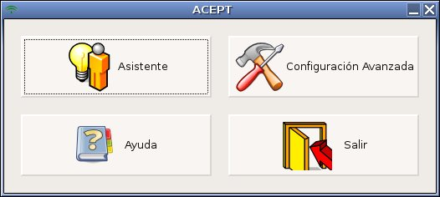
Figura 1. Ventana principal de ACEPT

En la ventana principal de la aplicación (figura 1) aparecen cuatro botones, el primero es un enlace al Asistente de Configuración, el segundo lanza la Aplicación de Configuración Avanzada en la que se recoge la funcionalidad completa de ACEPT. El tercero de ellos corresponde a la Ayuda en línea de la aplicación y con el último se sale de la aplicación.

El primero de estos componentes, el Asistente de Configuración, está concebido como una herramienta muy sencilla, con la que es posible configurar el uso del ordenador que se va a permitir a los usuarios en unos pocos pasos. Con él, de una manera extremadamente simple se pone en marcha toda la funcionalidad de ACEPT al servicio del padre, madre o tutor con conocimientos de informática muy limitados y al que tener que configurar muchos campos le produce dolor de cabeza. En el apartado 2 se describe paso a paso como se realiza la configuración del sistema mediante el asistente.

El segundo componente, la Aplicación de Configuración Avanzada, es la herramienta gráfica completa de ACEPT. En ella es posible llevar a cabo todas las acciones que ACEPT permite, tanto de configuración como para consulta y extracción de estadísticas. La funcionalidad completa de la misma se especifica en el punto 3 del manual.

Por último, la ayuda en línea está compuesta por una serie de temas en los que se describen las acciones que puede hacer el administrador. En ella se encuentra una ayuda directa e intuitiva al uso de ACEPT.

Cómo usar ACEPT

Usar ACEPT es bastante sencillo y se ha concebido pensando en la muy diversa preparación de sus futuros usuarios. Es una aplicación apta para el uso por parte de los meros usuarios de ordenadores, sin conocimientos más allá de un usuario de aplicaciones, también se ha pensado en aquellas personas con un mayor conocimiento de la informática, a los que ofrece mayor versatilidad, e incluso a personas con una mayor preparación a las que permite un abanico de posibilidades que puede resultarles bastante interesante.

El cómo usar ACEPT depende de lo que se quiere obtener de él. Si se busca un sencillo sistema de control para el acceso de sus hijos a Internet, que le suponga el menor esfuerzo de configuración y con el que periódicamente poder revisar cual ha sido el uso que sus hijos han hecho del equipo sólo necesitará hacer uso del Asistente de Configuración, descrito en el siguiente apartado del manual y conocer como se consulta el uso de Internet que han hecho sus hijos a través de la Aplicación de Configuración Avanzada, descrito en el apartado 3.3 del manual (Consulta de registros de navegación y estadísticas).

De todos modos, aunque usted se considere un 'negado' de la informática, le animo a que vaya un paso más allá y se atreva a configurar el sistema a través de la Aplicación de Configuración Avanzada, que aunque resulte en primera instancia un poco más complicada, es en realidad bastante sencilla y las ventajas que ofrecen son significativas en la mejora de la calidad de nuestro sistema de control. Cómo usarla se describe en el apartado 3 del manual, concretamente en el punto 3.2 se detallan los pasos a seguir para configurar el control de acceso a los usuarios. Sobre cómo mejorar la efectividad y calidad del sistema de control se dan algunos apuntes en la sección 4 del manual.

Instalando ACEPT

ACEPT se encuentra en los repositorios oficiales de Guadalinex, por lo que solo tendremos que buscarlo e instalarlo con “aptitude, apt,...”, tambien podemos descargarlo tanto en formato 'deb' como sources 'tar.gz' desde:
http://forja.guadalinex.org/projects/ACEPT/

Durante la instalación se mostraran mensajes explicativos indicándonos que ACEPT se esta instalando/configurando, así como de la modificación que hace de algunos archivos de sistema para el correcto funcionamientos del entorno.

Leeremos bien la información mostrada y aceptaremos todo por defecto.

Una vez se haya terminado el proceso de instalación, nuestra primera tarea será instalar unas blacklists para el correcto funcionamiento de la aplicación:

Para dicha tarea ejecutaremos ACEPT y seguiremos el siguiente camino:

- Configuracion Avanzada (en ventana principal)
- Configurar (seleccionamos menú Configurar)
- Listas (escogemos entrada 'Listas' de este menú)
- Actualizar ahora (pulsamos botón 'Actualizar ahora')

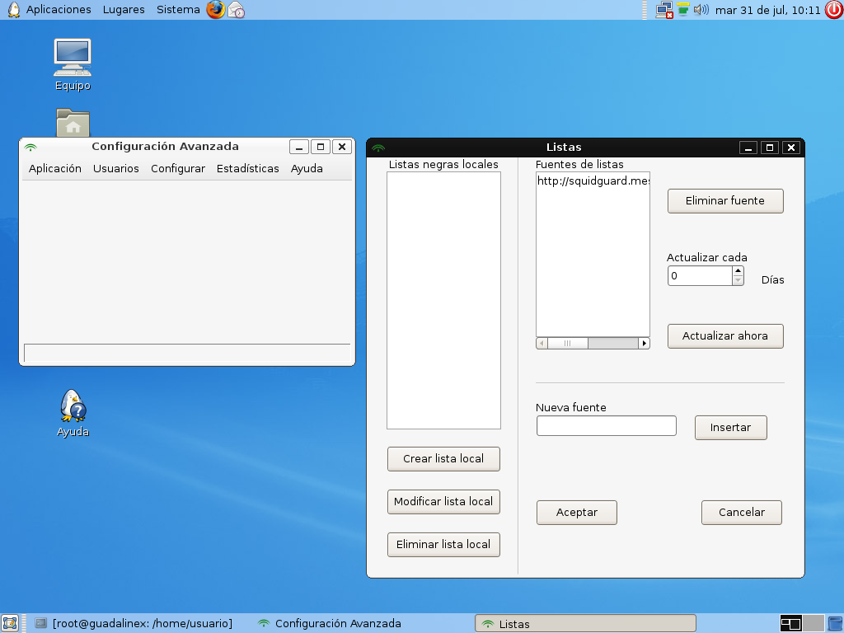

Pasados unos minutos el sistema estará listo para trabajar. Esto sólo es necesario realizarlo una vez tras la instalación del sistema, justo antes de comenzar a configurar nada.

Posteriormente podremos añadir fuentes adicionales y será ACEPT quien se encargue de descargarlas y fusionarlas con las que ya cuente el sistema.

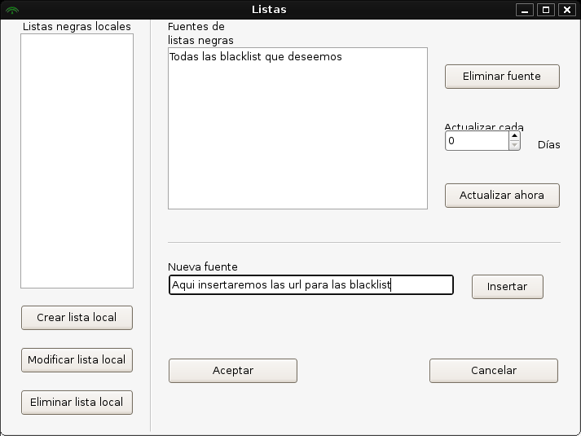
Podemos encontrar muchas más blacklist en la pagina de SquidGuard http://www.squidguard.org/blacklists.html

Usando el Asistente de configuración

Primeros pasos con ACEPT
Como un explorador tiene mapas que le ayudan a viajar y no perderse, ACEPT necesita listas que le indiquen por donde puede navegar (*listas blancas) y por donde no (*listas negras).
Así que la primera tarea que debe realizar el administrador, para el correcto funcionamiento de ACEPT, debería ser la instalación de estas listas, según se describe en el apartado 1.4 'Instalando ACEPT'.

Qué permite el Asistente

Con el asistente de configuración es posible poner en marcha todo el sistema de control de uso del ordenador por parte de los usuarios que monitorizamos, ya que todas las acciones de configuración se nos resumen en unos pocos pasos, asumiendo una serie de políticas por defecto que simplifican el papel del administrador, sin menos cabo de las prestaciones del sistema.

Así configurando una serie de campos en las ventanas que se nos van mostrando seleccionamos en que horario podrá acceder al ordenador el usuario, que límite se le establece en el uso de los servicios de Internet (máximo tiempo que puede usar internet al cabo del día, en una semana o mes), y si se le va a filtrar el acceso web, si se le bloquea el acceso a páginas de diverso contenido. A continuación se detalla, con un ejemplo, la configuración que permite realizar el asistente.

Pasos a seguir en la configuración

Puesto que las acciones que pueden desarrollarse tanto con el asistente como con la aplicación de configuración avanzada toman efecto en la configuración total del sistema, cualquier usuario no podrá lanzar estas aplicaciones, sólo se permitirá al administrador del sistema ejecutar las mismas.

Al lanzar la aplicación, cuya entrada se encuentra en 'Aplicaciones'-> 'Internet'->'ACEPT'. Aparecerá el panel de introducción de la aplicación, con cuatro grandes botones destacados, como se muestra en la figura 1 (apartado 1.2).

Al seleccionar el asistente de configuración la primera ventana que se nos muestra es la siguiente:

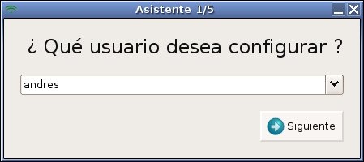
Figura 2. Ventana de selección del usuario a configurar

En esta ventana seleccionamos el usuario del sistema para el que vamos a establecer una serie de políticas de acceso al ordenador. En el menú desplegable que aparece al pulsar sobre la pestaña que se encuentra a la derecha del cuadro de texto, se mostrarán todos los usuarios del sistema a los que podemos monitorizar su acceso al ordenador.

Es importante señalar que si ya existe una configuración previamente registrada para un usuario la sobre-escribiremos, perdiendo la configuración anterior una vez que salvemos esta nueva.

Con el botón 'Siguiente' continuamos el proceso de configuración.
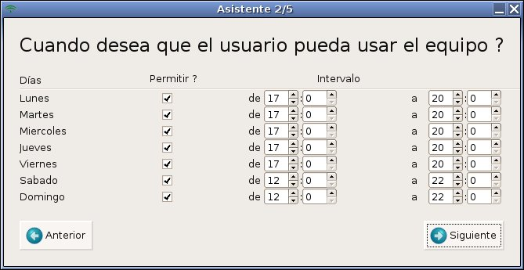
Figura 3. Ventana de configuración del uso horario del ordenador

En esta tercera ventana del asistente, mostrada en la figura superior se establecen los horarios en los que se permite al usuario seleccionado que haga uso del ordenador, siendo bloqueado el acceso al usuario fuera de estos. Es decir, el usuario no podrá entrar en el sistema con su usuario fuera del horario configurado aquí, si lo intenta le aparecerá un mensaje similar a:

'El administrador del sistema ha deshabilitado temporalmente el acceso de este usuario al sistema'

El asistente permite establecer un horario de acceso distinto para cada día de la semana.

En el siguiente paso del Asistente se permite configurar que uso va a poder hacer el usuario de los servicios de Internet (navegar por la web, messenger, ftp ...), limitando el tiempo que se les permite hacer uso de estos servicios cada día, en el conjunto de la semana y en el mes.

Lógicamente el límite diario que se especifique debe ser menor que el semanal, y este a su vez menor que el mensual.

Advertencia: Si se selecciona la opción: 'Sí, deseo establecer un límite de horas..', y los límites se mantienen a '0', se estará bloqueando el uso de estos servicios por parte del usuario. Si no se desea establecer límites, se ha de seleccionar la opción 'No deseo establecer límites...'

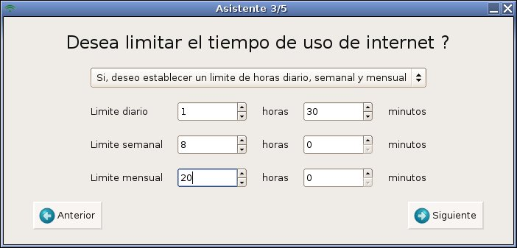
Figura 4. Ventana de establecimiento de límites de uso del ordenador

A continuación el asistente nos permite configurar que tipo de contenidos deseamos denegar al usuario. Nos aparecen seis categorías globales que es posible filtrar: contenidos violentos, sexuales-pornográficos, sobre drogas, correo-web, juegos y hacking(piratería).

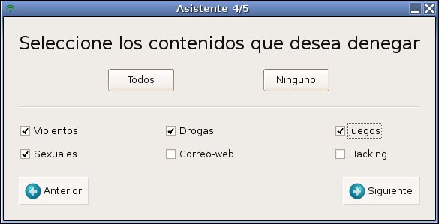
Figura 5. Ventana de configuración del filtrado de acceso a Internet

Tras finalizar esta serie de pasos, hemos completado la configuración del acceso que el usuario podrá realizar en el sistema, al pulsar el botón Siguiente se nos muestra un resumen de la configuración construida. Podemos repasar si estamos de acuerdo con ella, si no nos satisface esta configuración pulsamos el botón Cancelar, y no se guarda nada de esta configuración, volveremos a la ventana principal de la aplicación ACEPT (figura 1) y podremos iniciar de nuevo la configuración. Si estamos de acuerdo con esta configuración pulsamos el botón aceptar y quedará reflejada en la configuración del sistema con los cambios seleccionados.

En cualquier momento de la configuración se puede cancelar pulsando la pestaña para cierre que aparece en la esquina superior derecha de todas las ventanas del asistente.

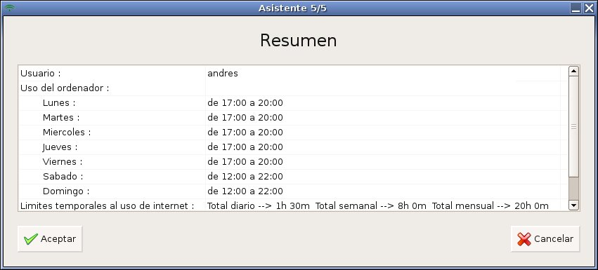
Figura 6. Ventana resumen de configuración seleccionada para el usuario

Si sobre esta ventana resumen apareje un mensaje similar al siguiente:
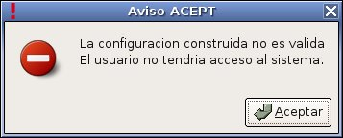
Figura 7. Mensaje configuración no válida

la aplicación nos está avisando de que hemos seleccionado un horario con el que el usuario no tendría acceso al sistema en ningún momento, y por tanto no nos permite guardar dicha configuración.

Sumergiéndonos en ACEPT

En este apartado se describe en detalle la aplicación ACEPT, sus elementos y ventanas, así como las acciones que con ella se pueden realizar. Se divide en cuatro subapartados, en el primero de ellos se describe cada uno de los menús de la aplicación, en el segundo se describen los pasos que han de seguirse para configurar el sistema a través de la aplicación. En el tercero se describe como pueden ser consultados los registros y estadísticas que se almacenan sobre el uso que hacen los usuarios del ordenador. Por último en el cuarto se entra a describir las opciones avanzadas de configuración que la aplicación ofrece.

Opciones de la aplicación

La aplicación gráfica completa de ACEPT, se presenta con el siguiente menú (figura 8). Al igual que con el asistente de configuración, esta aplicación sólo puede ser lanzada por un usuario con privilegios de administrador del sistema. Vemos a continuación la utilidad de cada uno de los menús.

En el menú 'Aplicación', se encuentra la opción 'Salir' de la aplicación.

El menú 'Usuarios' presenta dos entradas, en la primera de ellas: 'Horarios', se definen las políticas de control de acceso y uso de servicios,en la segunda: 'Contenido', se definen las políticas de filtrado del acceso a Internet para los usuarios.

El menú 'Configurar', acoge las opciones avanzadas de configuración que ofrece la aplicación. En la primera de ellas, 'Servicios', se configuran los servicios que se monitorizan en el sistema, aquí es posible definir nuevos servicios que pueden ser monitorizados en el sistema, modificar servicios ya definidos o eliminar servicios, que no se desean monitorizar. La segunda entrada del menú Configurar, 'Listas' permite definir, modificar y eliminar listas negras locales, también llamadas categorías (conjuntos de dominios o urls que se agrupan en torno a alguna temática y son bloqueadas a algún o algunos usuarios no permitiéndole acceder a ellas). En la tercera entrada 'Expresiones' se pueden definir expresiones regulares ( las expresiones son términos o parte de estos que acompañan a las paginas web a modo de tags -etiquetas- que utilizan los navegadores web para identificarlas).

En el menú 'Estadísticas' se pueden generar y consultar históricos de navegación de los usuarios cuyo acceso a Internet está siendo controlado, a través de la opción 'Uso web', y del uso de las aplicaciones que realizan los usuarios cuyo acceso a las mismas es controlado, opción 'Aplicaciones'.

Por último en 'Ayuda' se encuentra información acerca de ACEPT.

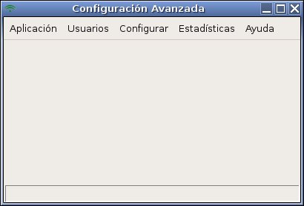
Figura 8. Ventana principal de la aplicación de configuración avanzada

Pasamos a ver las opciones que ofrece ACEPT al nuevo usuario.

Establecimiento de Cuotas de uso

El establecimiento de cuotas de uso, o lo que es lo mismo, la definición de unos horarios en los que se permitirá el acceso de los usuarios al equipo se realiza en la sección Usuarios->Horarios.

Esta opción permite al tutor, padre o madre del niño establecer unos horarios de uso del ordenador para el niño, con la seguridad de que fuera de estos horarios, y sin que sea necesaria su presencia, el niño no podrá acceder al ordenador. Esto soluciona el problema de aquellos padres, que no pudiendo estar presentes en casa no pueden controlar cuando sus hijos usan el ordenador.

Control de acceso a servicios de Internet

ACEPT permite controlar el uso que de las diversas herramientas de Internet hacen los usuarios del sistema, en el apartado Usuarios->Horarios. Si el administrador, padre, madre o tutor, así lo decide, para lo servicios que consideren conveniente, se puede restringir el uso que de ellos puede hacer el niño.

Por ejemplo el padre puede considerar conveniente limitar las horas que su hijo puede estar navegando por Internet en un día a 1h 30min , si cree que es tiempo más que suficiente para buscar toda la información que necesite.

Cuando se limita el uso de un servicio para un usuario el sistema contabiliza los tiempos que lo ha estado usando diaria, semanal y mensualmente. El tutor, padre o madre podrá consultar estos registros bien a través de Usuarios->Horarios:Consumido o de manera resumida en Estadísticas->Aplicaciones.

Este mismo control puede hacerse sobre otros servicios como messenger (servicio de mensajerías instantánea), correo, ftp (protocolo de transferencia de archivos), entre otros considerado en ACEPT, e incluso sobre nuevos servicios que definiera el administrador (aunque en principio esto no va a ser necesario).

Filtrado de contenidos

El filtrado de contenidos es una opción que ofrece ACEPT cuya finalidad es no dar acceso a los usuarios a páginas cuyo contenido el padre, madre o tutor no considere adecuados. Esta opción se configura en Usuarios->Contenidos.

Esta aplicación está pensada para controlar el acceso de los niños a Internet, por lo que muchos padres estarán interesados en que sus hijos no accedan a páginas que contengan pornografía, violencia, racismo, juegos, etc...

La base de datos con la que trabaja actualmente ACEPT es con la oficial que puede encontrarse en el repositorio de squidGuard, aunque permite añadir nuevas listas, siempre que su formato sea compatible con el de éstas. La actual es una base de datos ejemplo que agrupa direcciones por categorías, o listas negras como son denominadas (blacklists), y listas de expresiones.

Registros de navegación y estadísticas

ACEPT recopila periódicamente información sobre los accesos a Internet que han realizado cada uno de los usuarios del sistema a los que se filtra su acceso a Internet, y el uso que han hecho de las aplicaciones que se les monitoriza. A través de este menú es posible extraer información cómo que páginas ha visitado cada usuario, el número de accesos que realizó cada usuario a cada página, páginas cuyo nombre contiene alguna palabra clave, etc...

Pasos para configurar el acceso de los usuarios

A continuación se describen los pasos a seguir para configurar el control de los usuarios del sistema mediante esta aplicación. En primer lugar se debería establecer las cuotas de uso, se pasaría después a definir las políticas de control de acceso a servicios para finalizar configurando el filtrado de contenidos que se realizara sobre su acceso a Internet.

Estableciendo cuotas de uso

El establecimientos de cuotas de uso para un usuario se realiza a través de la ventana Usuarios->Horarios, en la pestaña 'Uso del pc'. Como muestra la figura siguiente, en esta ventana el administrador podrá decidir para el usuario que seleccione, que horario de acceso se le permitirá cada día de la semana.
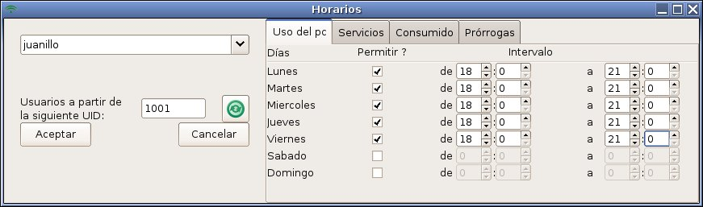
Figura 9. Ventana para configuración del horario permitido al usuario para uso del pc

En el ejemplo que muestra la figura 9, se ha configurado para el usuario 'andres' que podrá acceder al equipo todos los días de la semana, de lunes a viernes de 17:30 a 20:00 , sábado de 11:00 a 15:30 y domingo de 11:00 a 22:00.

Con el botón aceptar se guarda esta configuración para el usuario seleccionado, pero antes de esto es aconsejable configurar también el control de acceso a servicios que queremos se aplique a este usuario, el cual se configura en la pestaña 'Servicios', como se detalla en el siguiente apartado. Es importante no olvidar esto, ya que si por cualquier circunstancia olvidásemos configurar el apartado de acceso a servicios, dejaríamos por defecto el acceso a todos los servicios deshabilitado para el usuario.

Definiendo políticas de control de acceso a servicios

La definición de políticas de control de acceso a servicios se realiza a través de la ventana Usuarios->Horarios, en la pestaña 'Servicios'. Como muestra la figura siguiente, en esta ventana el administrador podrá decidir a que servicios tiene acceso el usuario, cuales de esos servicios van a estar restringidos a un límite de tiempo, y que servicios no pueden ser usados por el usuario.
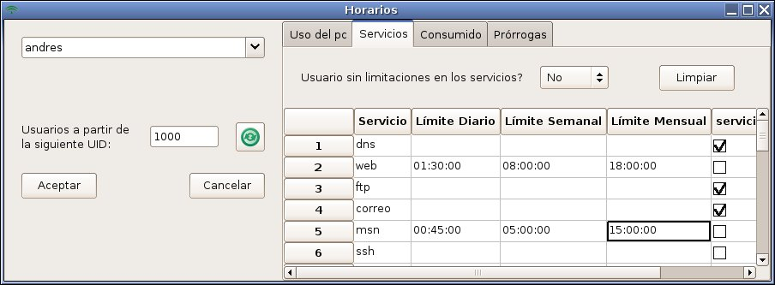
Figura 10. Ventana para control de los servicios de Internet para el usuario

Como se aprecia en la figura 10, sobre la tabla en la que se indica que tipo de acceso a cada uno de los servicios se permite al usuario seleccionado, existe una casilla de selección en la que se especifica si el usuario seleccionado va a ser un usuario al que se le establecen limitaciones o No, 'Usuario sin limitaciones en los servicios'.

Si en esta casilla se selecciona 'Sí',el usuario indicado tendrá todos los servicios activos, y dentro del horario que se le haya asignado podrá acceder a ellos sin restricciones.

Para los usuarios que sí deseamos restringir el uso que hacen de los servicios de Internet, seleccionaremos 'No' en la casilla y a continuación entre los servicios que se monitorizan en el sistema se decide a que servicios tendrá acceso sin restricciones, cuáles tendrá restringidos y a cuales no se le permitirá el acceso.

Para indicar que un usuario tiene acceso a un servicio sin limitaciones se marca la casilla de 'Servicio sin limitaciones', una vez esta casilla esta marcada la aplicación interpreta que el usuario tiene acceso al servicio sin limitaciones, aunque se indicaran límites en los correspondientes campos.

NOTA: Es aconsejable que el servicio 'dns' se marque como servicio sin limitaciones, en caso contrario, aunque demos acceso a otros servicios, no tendremos resolución de nombres no pudiendo acceder a las páginas de Internet por su nombre.

Para restringir el acceso a un servicio la casilla correspondiente de 'Servicio sin limitaciones' debe estar desactivada, los límites que se quieran establecer se introducen en los respectivos campos de 'Limite diario', 'Limite semanal' y 'Limite mensual'. Cómo lógicamente se pueden deducir límite diario debe ser menor que límite semanal y éste a su vez menor que el límite mensual. Si alguno de ellos aparece con valor 00:00:00, es equivalente a denegar el acceso al servicio ya que como máximo podrá usarlo 0 segundos.

El tiempo establecido para cada límite se ha de especificar con horas:minutos:segundos. De modo que si queremos establecer un límite de 3horas 5minutos 0segundos habría que introducir 3:5:0 o 03:05:00.

Para indicar que un usuario no tiene acceso a un servicio habría que no tener marcado el campo correspondiente de 'Servicio sin limitaciones' y no rellenar ninguno de los límites de tiempo o rellenarlo con tiempos de 00:00:00.

En el ejemplo (figura 10), para el usuario 'andres', se le ha configurado los servicios 'dns', 'ftp' y 'correo' sin limitaciones, y se le ha permitido hacer uso del servicio web y del servicio de mensajería instantánea (msn), estos con límites de tiempo. Se ha establecido que podrá usar Internet como máximo 1 hora y media al día, 8 horas semanales y 18 horas mensuales. En cambio el servicio de mensajería lo podrá utilizar un máximo de cuarenta y cinco minutos cada día, un total de 5 horas en las semana y a lo sumo 15 horas en la totalidad de un mes.

Filtrando los contenidos accesibles vía web

La opción de configuración de filtrado de contenidos para un usuario se configura en Usuarios->Contenidos. Con esta opción el padre, madre o tutor puede seleccionar a que tipo de contenidos no quiere que su hijo o hija tenga acceso.

La configuración se realiza a través de la ventana que muestra la figura 11, en esta ventana aparece en la parte izquierda una lista de usuarios, 'Usuarios', a los que podemos filtrar su acceso web. Aparece a su lado un listado de categorías o listas negras que existen en el sistema 'Listas negras del sistema' y que pueden ser filtradas para los distintos usuarios. Por último se muestra la lista de categorías que en el momento se tiene configurada para que sean filtradas al usuario que se halla seleccionado, 'Listas negras del usuario'.

Seleccionado un usuario, a su lista de listas negras se le pueden añadir todas las que el tutor considere conveniente de las existentes en el sistema. Cuando se pulse el botón aceptar se aplicará la configuración elaborada para el usuario seleccionado.

En el ejemplo de la figura, el usuario 'luis' tendrá su acceso web filtrado, de modo que no podrá acceder a las páginas consideradas como violentas que se recogen en las categorías aggressive y violence, pornográficas (porn), ni podrá acceder a ellas a través de anonimizadores (proxy), ni a la lista denominada 'local_blocked', lista local creada por el administrador (ver sección 3.4.2).

Además existe la posibilidad de configurar una lista blanca para cada usuario, en la que se recogen una serie de direcciones que no queremos que le sean bloqueadas al usuario. Para ello en el campo de texto 'Introduzca un nuevo dominio..' se introducen las direcciones que queremos se almacenen en la lista blanca del usuario que estamos configurando. Todas las que se hallan introducido para el usuario se presentan en el listado 'Lista blanca de usuario', que aparece en la parte inferior derecha de la ventana.

En el ejemplo mostrado se ha configurado una lista blanca de dominios para luis, a los que podrá acceder aunque estuvieran incluidos en algunas de las categorías que se le van a filtrar. En este caso, puesto que tiene filtrados contenidos pornográficos, a veces esto bloquea el acceso a páginas de orientación o educación sexual que no tienen porqué estar bloqueadas. Así en el ejemplo el padre o madre ha considerado interesante que su hijo pueda acceder a páginas como 'aprendosexo.com, institutodesexologia.org,...'.

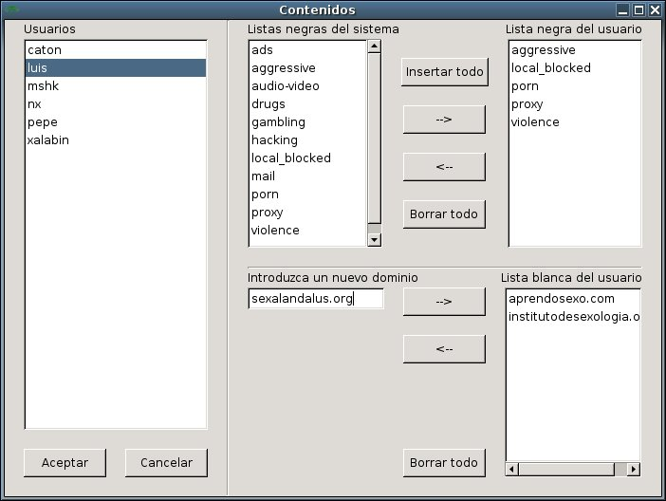
Figura 11. Ventana para configuración del control de los servicios de Internet para el usuario

Con estos tres pasos queda configurado el sistema de control para los usuarios, ahora es la aplicación la que se encarga de que tengan efecto las políticas definidas.

Consulta de registros de navegación y estadísticas

En el punto anterior se ha visto como ha de configurarse el sistema para establecer el control que se desea sobre cada uno de los usuarios. Una vez hecho esto, el sistema ya esta preparado para comenzar a aplicar estas políticas e ir recopilando datos sobre el uso que se hace del ordenador por parte de estos usuarios. Datos que pueden ser consultados por el administrador y pueden servirle para modificar como cree conveniente las políticas de control .

En este apartado se describe cómo puede consultarse la información que la aplicación recoge, información referente al uso de Internet que hacen los usuarios (sitios a los que acceden, frecuencia de acceso, último acceso) y al de resto de aplicaciones.

ACEPT está configurado de modo que sólo almacena registros de navegación de los usuarios a los que se aplica algún filtro de contenido en su acceso a Internet, y sólo recopila información del uso de las aplicaciones que han sido limitadas. Pero ACEPT permite, como se explica en la sección 5 (5.12 y 5.13), configurar el sistema para poder consultar esta información para los usuarios que se quiera, sin limitar realmente su acceso.

Examinando registros de navegación web

ACEPT nos permite consultar los registros de navegación web del sistema a través de Estadísticas -> Uso web. La ventana que nos aparece (figura 12) presenta un menú donde seleccionar el tipo de información que queremos extraer:

    - Número de páginas visitadas por usuario
    - Tráfico web por usuario
    - Páginas visitadas ordenadas por usuario
    - Páginas visitadas ordenadas por URL
    - Páginas visitadas ordenadas por cronológicamente
    - Páginas visitadas ordenadas por visitas
    - Páginas visitadas ordenadas por tráfico
    - Búsqueda por palabras clave en URL's

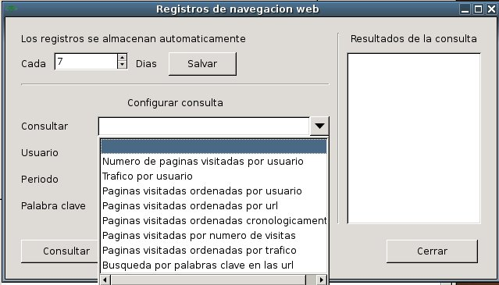
Figura 12. Ventana para consulta de estadísticas de uso web.

Además de consultar el uso que se ha hecho de Internet, en esta ventana puede configurarse cada cuantos días el sistema debe almacenar de forma automática los registros. Por defecto se establecen períodos de 7 días, cantidad que puede modificarse si el administrador así lo quiere, para ello basta modificar el campo y guardar los cambios a través del botón 'Salvar'.

Para realizar una consulta en primer lugar se debe seleccionar que información se desea visualizar entre las distintas opciones del menú desplegable 'Consultar'. Según la opción seleccionada se habilitarán o no los restantes menús para configurar la consulta. Si la información que se solicita puede ser consultada para un usuario concreto además de para todos los usuarios filtrados, se encontrará habilitado el menú 'Usuarios', en el que podremos escoger entre consultar para 'Todos' o para un usuario en concreto.

En el menú desplegable 'Periodos', se selecciona el periodo de tiempo que vamos a consultar entre todos aquellos de los que se tiene información. Los periodos aparecen nombrados según el formato DiaMesAño-DiaMesAño.

Por último aparece un campo 'Palabra Clave' que solo se encuentra activo cuando la opción seleccionada es 'Búsqueda por palabras clave', en este campo se introduce la palabra que deben contener las páginas que se muestren.

Una vez configurada la consulta, para obtener el resultado pulsamos el botón 'Consultar'.

En la parte derecha de la ventana aparecerá el resultado de la consulta que hemos realizado. En caso de que no se disponga de ningún dato acerca de la información solicitada, la ventana se mostrará en blanco.

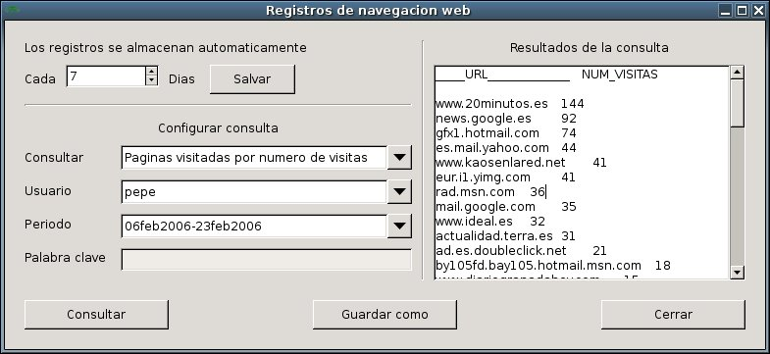
Figura 13. Ejemplo de consulta de estadísticas de navegación

En el ejemplo que muestra la imagen superior, se han extraído las paginas que fueron visitadas por el usuario 'pepe' en el periodo que comprende de 06 de febrero de 2006 al 23 de febrero de 2006, ordenadas según el número de visitas que el usuario hizo.

Una vez extraída la información solicitada, el botón 'Guardar como' nos ofrece la posibilidad de almacenar esta información en un archivo de texto, para tener constancia de la misma y tal vez analizarla más detenidamente.

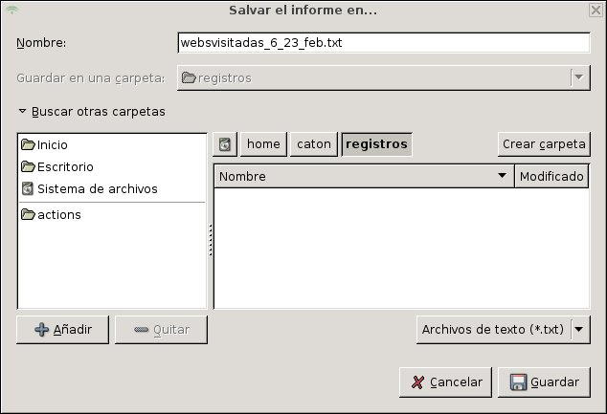
Figura 14. Diálogo 'Guardar como', que permite almacenar resultados de consulta

Según se ha seleccionado en el diálogo 'Guarda como' (figura 14), el resultado de la consulta se almacenará en un archivo de texto, con nombre websvisitadas_6_23_feb.txt en el directorio del sistema /home/caton/registros.

Siguiendo este procedimiento puede consultarse cualquier información que se solicite.

Visualizando estadísticas de uso de aplicaciones

La otra opción que nos permite ACEPT es la consulta del uso que se ha hecho de las aplicaciones de Internet que estamos monitorizando. A través del menú Estadísiticas->Aplicaciones (figura 15), podemos mostrar que aplicaciones han sido usadas y por quien, así como el total de tiempo acumulado de uso que en el periodo seleccionado han registrado cada una de las aplicaciones.

También es posible consultar el tiempo que ha consumido cada usuario en cada servicio que tiene limitado a través de Usuarios->Horarios (figura 16), en la pestaña 'Consumido'. Aquí se muestra el tiempo que ha consumido el usuario seleccionado, en los servicios que tiene limitados, en el día actual, en la semana y mes en el que nos encontramos.

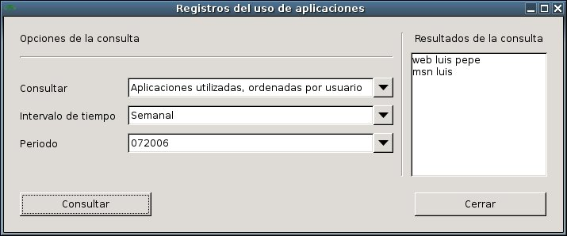
Figura 15. Ventana para consulta de estadísticas de uso de aplicaciones.

La figura 16 muestra la ventana de Usuarios->Horarios en la que se puede consultar el consumo diario, semanal y mensual que lleva hasta la fecha actual el usuario seleccionado en el menú de la izquierda.

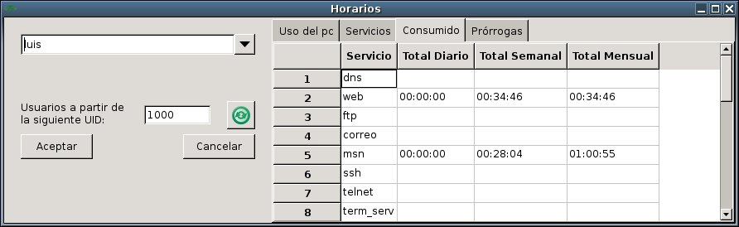
Figura 16. Ventana para consulta del consumo registrado de un usuario.

Estableciendo prórrogas de uso de servicios

ACEPT nos permite definir prórrogas en el uso de servicios, para así extender el uso definido para un usuario en una circunstancia excepcional. Esto se lleva a cabo a través de la ventana Horarios, en la pestaña Prórrogas.

La ventana que nos aparece (figura 17) presenta una tabla en la que se incluye la fecha y hora que establece el fin de la prórroga. La prórroga se interpreta como una extensión en el uso del servicio para el que se define, desde el momento actual hasta el momento definido en esta ventana.

En el ejemplo de la figura, si consideramos que en el momento de editar esto nos encontramos en el día 23 de Mayo de 2006 y son las cuatro de la tarde (16:00), estamos estableciendo que el usuario 'andrés' podrá hacer uso del servicio web , sin limitaciones, hasta las 23:59:59 del mismo día. No teniéndose en cuanta si excede en ese tiempo el límite de uso web que tiene establecido para ese día.

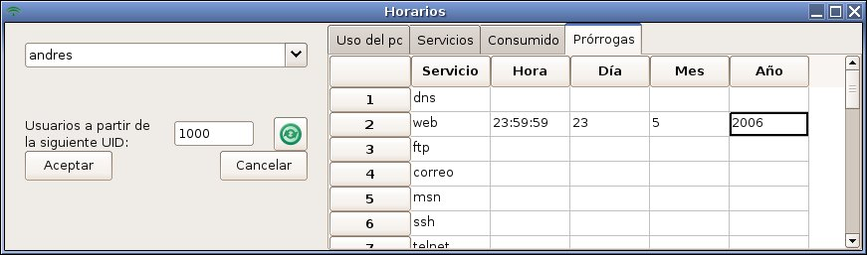
Figura 17. Ventana para definición de prórrogas en uso de servicios.

Es importante anotar que estas prórrogas atañen a los límites establecidos en el uso de servicios pero no al horario de acceso permitido para el usuario al equipo. Si lo que queremos es que el usuario acceda al equipo fuera del horario definido, tendremos que modificar éste.

Aspectos avanzados de la aplicación

La versatilidad de ACEPT permite algunas opciones de configuración con las que es posible mejorar el control del acceso de los hijos, bien incluyendo nuevos servicios para monitorizarlos o redefiniendo los ya existentes o mejorando el sistema de filtrado mediante la inclusión de nuevas listas de dominios o con la creación de expresiones regulares propias.

Inclusión y modificación de servicios para su control
El menú Configurar->Servicios, cuya apariencia se muestra en la figura 17 ofrece la posibilidad de Crear, Modificar y Eliminar servicios.

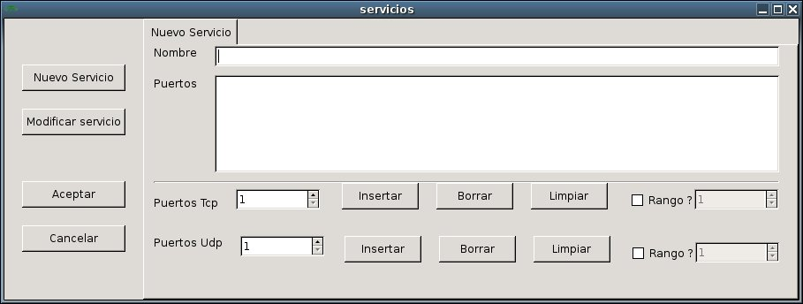
Figura 18. Ventana para Creación, Modificación y Eliminación de Servicios

ACEPT en su configuración por defecto ya define una serie de servicios más que suficiente para el control de un equipo de sobremesa normal (una breve descripción sobre el listado de servicios definidos en ACEPT se encuentra en el anexo de la documentación). Pero a través de este menú se ofrece la posibilidad de ampliar este listado de servicios, haciendo la aplicación más flexible y fácilmente ampliable.

Antes de pasar a describir los procedimientos a seguir, aclaramos que en este punto se supone el usuario que se adentra a crear, modificar o eliminar servicios es un usuario experimentado con conocimientos de informática que conoce perfectamente bien que es un servicio, un puerto así como los protocolos TCP y UDP de redes. En caso contrario, se aconseja se documente bien sobre que piensa hacer, y si desde luego no está seguro, desista de ello.

Para crear un nuevo servicio pulsamos sobre el botón 'Nuevo Servicio' (figura 17), el título de la pestaña que aparece en la ventana será 'Nuevo Servicio'. Se ha de introducir el nombre del nuevo servicio en el campo 'Nombre', que no podrá coincidir con el de ningún servicio ya definido y los puertos que utiliza a través de los menús 'Puertos TCP' y 'Puertos UDP'. Los puertos se incluyen/eliminan seleccionándolos en el menú correspondiente y pulsando el botón 'Insertar'/'Borrar'. En 'Puertos' aparecerá el listado de puertos que se ha definido para el servicio. También existe la posibilidad de especificar rangos de puertos para agilizar su introducción, esto se hace seleccionando en el menú el primer puerto del rango, activando la casilla 'Rango' correspondiente e indicando en el menú junto a 'Rango', el mayor puerto que abarca el rango.

Por ejemplo agregar rango de puertos 443-448: se selecciona 443 en el menú Puerto TCP, se selecciona la casilla Rango y se especifica que el rango se extiende hasta el 448.

Aparecen además dos botones 'Limpiar', uno asociado al protocolo TCP, con el que se eliminan todos los puertos TCP incluidos en la definición. Del mismo modo el botón 'Limpiar' asociado al protocolo UDP elimina todos los puertos de este protocolo asociados al servicio que se está creando. Para que la configuración elaborada tenga efecto se pulsa el botón 'aceptar' que aparece a la izquierda de la ventana.

Para modificar un servicio pulsamos sobre el botón 'Modificar Servicio' (figura 17), el título de la pestaña que aparece en la ventana será 'Modificar Servicio'. Se selecciona del menú desplegable el servicio a modificar. Aparecerán los puertos que tiene definidos, y el usuario podrá modificarlo como considere pertinente. Para guardar los cambios realizados se pulsa 'aceptar'.

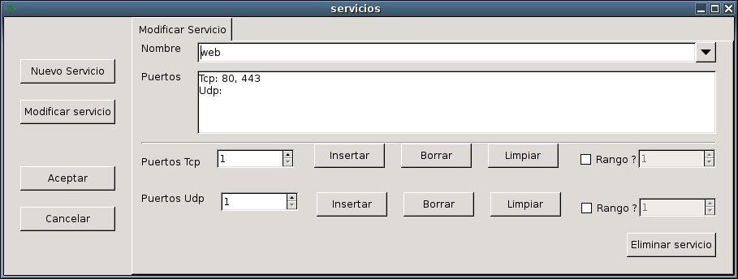
Figura 19. Ventana para modificar servicio

Para eliminar un servicio antes hay que editarlo mediante 'Modificar servicio', se selecciona el servicio que se desea eliminar y, como aparece en la figura 18, se pulsa 'Eliminar servicio'. Antes de que la acción tenga lugar aparece un mensaje que nos advierte de si estamos seguros de eliminar el servicio.

Personalizando la BD para filtrado web con listas

Este apartado se incluye entre las opciones avanzadas de ACEPT, pero a diferencia del apartado anterior no requiere unos conocimientos específicos. Personalizar la base de datos para filtrado web está al alcance de cualquier usuario, a continuación se detalla como puede hacerse en unos pocos pasos.

Como hemos visto, ACEPT trabaja con una serie de categorías o listas negras que descarga desde la web. Las blacklists que se descarga actualmente son las oficiales de squidguard.

Cada una de estas categorías se encarga de filtrar una serie de direcciones de Internet, especificadas bien a través de su dominio, url o alguna expresión regular. Pero a pesar que éstas listas se actualizan y comprueban periódicamente nunca son completas, y en algunos casos no responden en realidad a lo que en principio indican.

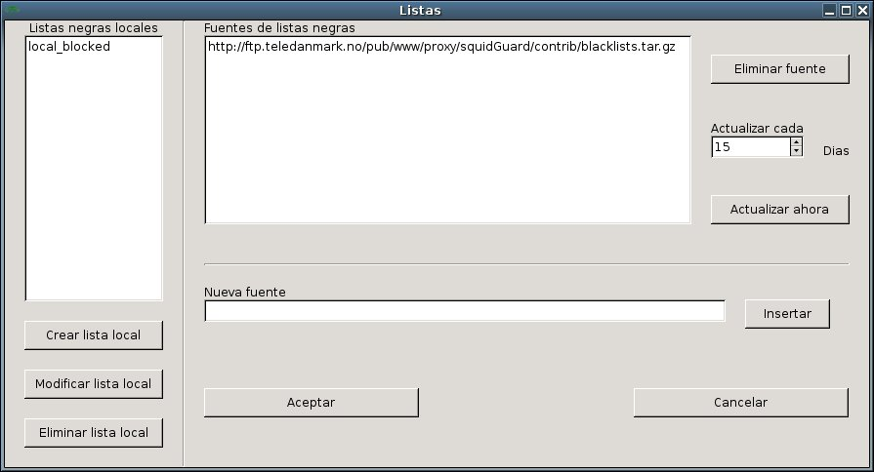
Figura 20. Ventana Configurar->Listas para configurar base de datos de filtrado web

Por ello, resulta muy interesante la posibilidad de mejorar el sistema de filtrado con la definición de listas locales por parte del padre, madre o tutor. A través de estas listas se ofrece la posibilidad de incluir direcciones que el padre, madre o tutor haya comprobado no quiere sus hijos accedan.

El padre, madre o tutor, examinando los accesos a Internet que ha realizado sus hijos o por páginas que el mismo ha visitado, determina que paginas no deberían acceder sus hijos y las aglutina por la temática que considere. Crea listas que incluyan estas direcciones y posteriormente incluye estas listas que ha creado entre las listas que van a ser filtradas a su hijo.

La personalización de la base de datos de filtrado se realiza a través del menú 'Configurar->Listas', (figura 19). En la parte izquierda de la ventana se muestra el listado de listas locales que han sido creadas, si aún no se ha definido ninguna lista local aparecerá en blanco.

Para crear una lista local se pulsa el botón 'Crear lista local', y aparece una ventana como la siguiente.
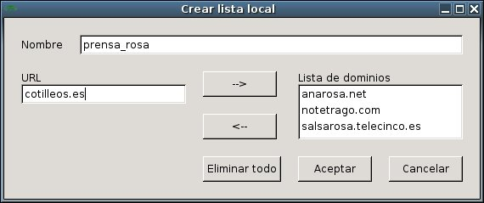
Figura 21. Ejemplo de creación de lista negra local

En el campo 'Nombre' se especifica el nombre que se le quiere dar a la lista local, las direcciones que la formarán se introducen en el campo de texto 'URL', para que pase a formar parte de la lista se pulsa el botón:
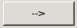
Se procede así con cada una de las direcciones que formarán la lista, y que se muestran en forma de listado en el campo de texto 'Lista de dominios'. Para sacar una dirección de la lista, la seleccionamos y la sacamos con el botón:
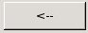
Con el botón 'Eliminar todo' se borra el contenido completo de la lista. Para guardar la lista tal como la hemos creado pulsamos el botón 'aceptar', con 'Cancelar' se aborta el proceso de creación de la lista.

En el ejemplo (figura 20) se ha creado la lista local 'prensa_rosa', en ella se han añadido las direcciones 'salsarosa.telecinco.es','notetrago.com','anarosa.net' y está a punto de incluirse 'cotilleos.es'.

Modificar una lista local anteriormente creada se hace de una manera muy similar, sólo que previamente en la ventana 'Configurar->Listas' se ha de seleccionar una lista local entre las existentes. Seleccionada la lista, se pulsa el botón 'Modificar lista local', se abre la ventana 'Modificar lista local' (figura 21), donde puede ser modificada del mismo modo que se crea.
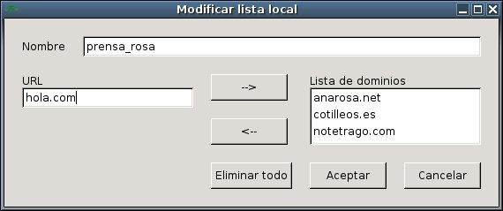
Figura 22. Modificando una lista local

Para eliminar completamente una lista se selecciona en la ventana 'Configurar->Listas' (figura 19) y se pulsa el botón 'Eliminar lista local'. De este modo la lista queda completamente borrada del sistema.

Personalizando la BD para filtrado web con expresiones

Las expresiones son términos o parte de estos que se corresponden con las etiquetas o tags que usan los navegadores para identificar los contenidos o formatos de las paginas web. Así podemos establecer un mejor filtro ante paginas con contenido no deseado.

Las blacklists son listas con direcciones, asi si una lista(blacklist) no contiene la direccion www.porno.com o www.ganja.org la pagina sera considera como habilitada y se podra visitar; las expresiones al contrario de las blacklist no corresponden con direcciones, sino que son términos que serán buscados entre las tags de la web y en caso de encontrarse bloquearan la página.

Para crear filtros por expresiones, seguiremos el siguiente camino:
- Configuración Avanzada
- Configurar
- Expresiones

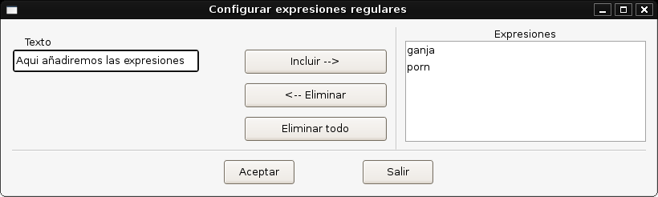
Añadiremos los términos que deseemos y pulsaremos “ aceptar “ a continuación se volverán a crear las listas y en unos minutos todo estará listo.

*Nota: Las expresiones intentan bloquear dichos términos en cualquier página que visitemos, pero sólo pueden buscarse dichos términos entre los tags de la página, si en estos no se encuentra ninguno de ellos, la página no se bloquearía aunque si apareciera alguno de estos términos entre el contenido. Como puede imaginarse no puede examinarse el contenido completo de una página ya que puede ser muy extenso y la aplicación sería extremadamente lenta.

Como sacar el mejor partido de ACEPT

En este apartado se presentan una serie de consejos o indicaciones para hacer un uso más efectivo de ACEPT. En el primer apartado de este punto se ofrece un mini-manual de buenas costumbres en la configuración y uso de la aplicación, en el segundo apartado se darán algunos apuntes sobre como mejorar la efectividad de ACEPT.

Buenas costumbres en el uso de ACEPT

Lo primero que hay que plantearse antes de instalar ACEPT, es que no se trata de un sistema inteligente y autónomo sino de una herramienta que pone a nuestro alcance la posibilidad de establecer un sistema de control para nuestros hijos de una manera sencilla y amigable.

Esto significa que la responsabilidad directa de que se realice un control efectivo no es de la aplicación en sí, que se limita a aplicar las políticas que el administrador indica, sino que la configuración que este proporciona sea la más idónea. Así que lo primero que la persona que va a configurar ACEPT debe plantearse es que configuración es la mejor para lo que desea.

El primer paso a dar para la configuración de ACEPT es considerar quienes son los usuarios del ordenador y qué acceso queremos permitir a cada uno de ellos. Así se decide si hay usuarios a los que no se quiere limitar ni controlar el uso que realizan del ordenador, y a los que sí se quiere controlar o limitar, cuáles son los límites que se le van a imponer.

Para los usuarios a los que no se le quiere limitar nada no hay necesidad de configurar nada. Para pasar a la configuración para los usuarios a los que sí vamos a limitar su acceso, antes se deberían leer los apartados correspondientes del manual y tener claro el procedimiento. Si se va a usar el Asistente de Configuración basta leer el apartado 2 del manual, si se va a realizar mediante la Aplicación de Configuración Avanzada prestar especial atención a los puntos 3.1 y 3.2 del manual.

Otro recomendación, para los usuarios que van a utilizar la Aplicación de Configuración Avanzada, es, sino están seguros de en que consisten los servicios que pueden configurarse, pero si están dispuestos a configurarlos, que antes echen un vistazo al ANEXO del documento, en el que se describen en que consisten cada uno de los servicios que aparecen. Desde luego, no van a necesitar configurarlos todos, y si sobre alguno no están seguros, no hay problema en establecerlo como 'Servicio sin limitaciones', ya que no va a suponer ningún agujero de seguridad importante.

La práctica más aconsejable para la configuración de ACEPT, el procedimiento más sencillo y recomendable para la mayoría de usuarios sería :

        - En primer lugar configurar todos los usuarios a través del Asistente, así aprovechamos las facilidades que éste nos ofrece. De este modo nos queda el control de acceso y las cuotas de uso de los servicios definidos, de una manera sencilla y nada compleja. Con lo que se evita entrar a detallar que uso se permite de cada uno de los servicios.

        - Posteriormente, con la Aplicación Avanzada de Configuración podemos editar, modificar y ampliar esta configuración, en los aspectos que creamos convenientes. Pero ya partiendo de una configuración funcional, que hemos construido sin el menor esfuerzo.

Como mejorar la efectividad de ACEPT

ACEPT ofrece la posibilidad al administrador de completar y mejorar el sistema de control mediante la definición e inclusión de listas locales en las que incluir todas aquellas páginas y direcciones que detecte no son adecuadas para sus hijo.

Cómo definir listas locales es un procedimiento sencillo descrito en el apartado 3.4.3 de este manual. Con ellas podemos mejorar sensiblemente la efectividad de ACEPT.

Para que esta mejora sea efectiva el administrador del sistema debería seguir de cerca el uso de Internet que han hecho sus hijos, a través de la consulta periódica de los registros de navegación, como se describe en la sección 3.3.

En la consulta de las páginas que han visitado, se aconseja examinar aquellas de nombre sospechoso y las que muestren una tasa de tráfico muy superior al resto. Así, mediante la revisión periódica de los accesos que han realizado los hijos, podremos detectar si han podido acceder a páginas que no consideremos adecuadas. Identificadas dichas páginas, basta incluirlas en las listas locales que creemos.

Puesto que es posible crear todas las listas que deseemos, sería una buena práctica agrupar las direcciones por temas, y nombrar a las listas con nombres claros, e indicativos de lo que contienen. Por supuesto, además de crear las listas, debemos de incluirlas entre los contenidos que se van a filtrar a los usuarios (Usuarios->Contenidos).

FAQs

¿Cómo funciona ACEPT?

ACEPT funciona como sistema de control de la utilización que hacen los usuarios del sistema, monitoriza el acceso de los usuarios a los cuales permite el acceso o no según las políticas que define el administrador del sistema. Su labor la realiza monitorizando todas las sesiones abiertas a través de Internet y mediante el proxy squid.

¿Requiere conocimientos técnicos la instalación?

No, su instalación es muy sencilla, los pasos a seguir se detallan en el manual de instalación y en el fichero INSTALL, que se incluyen entre la documentación del paquete.

¿Con qué sistemas operativos y navegadores es compatible?

ACEPT está concebido para Guadalinex, por extensión debe ser fácilmente adaptable a sistemas Debian. Respecto a los navegadores es una herramienta que trabaja de modo completamente transparente respecto al navegador, por lo que puede ser usado cualquier navegador sin perder funcionalidad .

  - ¿Es incompatible el filtro con algún programa?

No. Si bien puede afectar el rendimiento de alguna página o programa cuya funcionalidad requiera el acceso a Internet.

¿Se actualiza el filtro de algún modo?

ACEPT puede configurarse para actualizar automáticamente las listas del sistema, desde las fuentes que tiene configuradas. Esto se realiza en el menú de 'Configuración Avanzada', 'Configurar'->'Listas': campo
'Actualizar cada' X días.

¿Puede mi hijo saltarse el filtro?

Sólo podría hacerlo si conoce la contraseña del administrador con la que podría lanzar la aplicación y cambiar la configuración. También podría hacerlo si conociendo la sintaxis de los archivos involucrados en la configuración de la aplicación los modifica adecuadamente, pero para ello de nuevo necesitaría contar con privilegios de administrador en el sistema.

¿Qué es una categoría de filtrado o lista negra?

Una categoría de filtrado o lista negra es un conjunto de páginas que tienen un tema en común. Las categorías con las que en principio se trabaja son:
- ads
- aggressive
- audio-video
- drugs
- gambling
- hacking
- mail
- porn
- proxy
- violence

¿Qué contenidos tienen cada una de las categorías?

- ads: páginas webs publicitarias y banners
- aggressive: páginas web con contenidos violentos o racistas
- audio-video: páginas desde las que se puede descargar video y audio
- drugs: páginas que contengan contenidos sobre estupefacientes.
- gambling: páginas web done poder jugar 'on-line' o descargar juegos de ordenador.
- hacking: páginas web donde se encuentra información sobre piratería.
- mail: páginas web donde poder enviar y recibir correos electrónicos.
- porn: páginas web de contenido pornográfico o erótico.
- proxy: o anonimizadores, páginas webs a través de las cuáles se evita el conocimiento por parte de terceros de las direcciones web a las que se está accediendo.
- violence: páginas web que abiertamente contengan contenidos de carácter violento, inciten a la violencia o hagan apología de ella.
- warez: páginas web donde descargar software sin licencias.

¿Puedo conocer las listas con las que trabaja ACEPT?

Sí, no existe impedimento para ello, de echo son listas abiertas. Se encuentran en archivos que se hospedan en la base de datos de squidGuard, los nombres de los directorios indican a que categoría pertenecen, y si se editan puede consultarse su contenido, incluso modificarlo, si se posee privilegios de administrador. Pero cuidado, si se modifican o borran, producirán errores o ineficiencia en el sistema, por lo que no se aconseja su modificación. De hecho no se garantiza que las modificaciones que realice un usuario se mantengan tras la actualización de la base de datos. Para ello existen las listas locales del sistema, que crea el administrador y el mismo mantiene.

¿Puedo hacer mis propias listas?

Desde luego, como se detalla en la sección 3.3.2 'Personalizando la base de datos para filtrado web', en el menú Configurar->Listas, se permite Crear, Modificar y Eliminar listas negras locales. En las que pueden incluirse todos los dominios que el administrador desee.

¿Se entera mi hijo/a que tiene un filtro instalado?

Sí, si intenta entrar en una página a la que tiene denegado el acceso, se muestra un mensaje en la pantalla del navegador de 'Acceso denegado'.

¿Puedo saber que están viendo mis hijos sin filtrar su acceso?

Sí. Aunque en principio sólo se registra información para los usuarios que tienen su acceso filtrado, ACEPT permite una pequeña 'trampa' (por llamarla de alguna manera) de conseguir registrar la información de un usuario, sin en realidad filtrarle ningún contenido. Para ello se le configura un falso filtrado de contenidos, el primer paso es crear una falsa lista local, con cualquier nombre (lista_vacía, por ejemplo), cuyo único contenido sea una dirección inexistente (apartado 3.4.2).

Una vez creada, a los usuarios que queramos ver a donde acceden sin filtrar su acceso, le configuramos un filtrado de contenido (apartado 3.2.3) en el que sólo se incluye la falsa lista local creada. Con esta configuración podemos ver a donde accede sin filtrarle nada.

¿Es posible consultar el uso de las aplicaciones sin limitarlo?

Para que ACEPT guarde información sobre el uso de las aplicaciones que hace un usuario sin realmente limitárselo, basta configurarle el uso de esas aplicaciones estableciendo límites que en realidad no le suponen límite alguno. Por ejemplo para que se registre cuanto tiempo usa el messenger sin limitárselo, le configuramos el uso del servicio 'msn', con límites de 23h59m59s al día, 167h59m59s a la semana y 743h59m59s, con estos límites no se limita realmente pero ACEPT registrará el tiempo que ha invertido.

¿Por qué no me ha filtrado una página que debería filtrar?

Como en Internet se crean miles de páginas nuevas cada día, la aplicación no es capaz de filtrarlas todas adecuadamente, ya que no las conoce. Por ello es aconsejable el administrador personalice el sistema periódicamente, basándose en la información que recoge de las páginas a las que han accedido sus hijos, e incluya aquellas páginas no adecuadas en listas locales.

ANEXO. Definición de servicios

- DNS (Domain Name System):Sistema de nombres de dominio.
- WEB
- FTP (File Transfer Protocol): Protocolo de transferencia de archivos. Protocolo para transferir grandes bloques de datos por la red.
- CORREO
- MSN
- SSH (Secure Shell):
- TELNET: Protocolo de acceso remoto de Internet.
- TERM_SERV Servicios de terminal que proporcionan interfaz de usuario gráfica de Windows a dispositivos remotos a través de conexiones LAN, WAN o Internet.
- X11
- NNTP (Network News Transfer Protocol) Protocolo de transferencia de noticias de red.
- KERBEROS : Protocolo de autentificación de red, proporciona autentificación fuerte a aplicaciones cliente/servidor usando criptografía de clave secreta
- SMB (Server Message Block): Protocolo para compartir archivos, impresoras, puertos serie y abstracciones de comunicaciones entre equipos.
- NFS (Network File Sytem): Sistema de archivos distribuido para un entorno de red de área local.
- VNC (Virtual Network Computing ): Computación en Red Virtual. Programa de software libre basado en estructura cliente-servidor que permite tomar el control del ordenador servidor remotamente a través de ordenador cliente.
- IRC (Internet Relay Chat): Protocolo de comunicación en tiempo real basado en texto, que permite debates en grupo o entre dos personas.
- LDAP (Ligthweigth Directory Access Protocol)Protocolo de Acceso Ligero a Directorio. Protocolo de red para consulta y modificación de servicios directories ejecutándose sobre TCP/IP.
- CUPS (Common Unix Printing System): Proporciona capa portable de impresión para sistemas operativos basados en UNIX.
- LPD (Line Printer Daemon). Demonio de impresión de Línea. Utilidad Unix de impresion.
- HPIJS ()
- DISTCC ()
- ICQ (Instant messaging computer program). Programa de computador de mensajería instantánea.
- NEWS ()
- NETMETING ()
- E2K ()

